**济宁黑猫炭黑有限责任公司**

磁棒验收规范（试行）

**一、验收依据:**

本验收规范根据材料计划，对磁棒的品牌、外观、型号规格、磁铁材质、磁力、工作温度、磁区分布以及质量进行验收，确保磁棒符合使用要求。

1. **验收标准：**

1.核对材料计划：验收前，核对材料计划中的磁棒品牌、型号、规格和数量以及磁棒的尺寸和形状应符合设计要求，包括长度、直径、形状、磁区分布等确保与实际到货相符。

2.外观检查：对磁棒的外观进行仔细检查，确保磁棒表面光滑，无锈蚀、裂痕、变形等缺陷。

3.检查磁棒的标识是否清晰，包括品牌、型号、规格等信息。

4.使用专用仪器高斯计检测：使用经过校准的专用高斯计，对磁棒的磁力进行检测。测量时，将高斯计的探头紧贴磁棒表面，确保探头与磁棒方向垂直，缓慢移动探头，读取并记录显示的最大磁力值。根据磁棒的使用要求，判断磁力值是否符合标准。

1. 质量标准计量验收：根据验收规范中的质量标准，对磁棒的尺寸、重量、磁力等关键指标进行计量验收。验收过程中，应使用精确的测量工具，确保测量结果的准确性。记录测量结果，并与磁棒技术要求中的标准值进行比较，判断磁棒是否合格。

6.磁棒技术要求见表1、表2。

表1：

炭黑车间磁棒技术要求

|  |  |  |  |  |  |  |  |  |
| --- | --- | --- | --- | --- | --- | --- | --- | --- |
| 序号 | 名称 | 型号 | 磁铁材质 | 外壳材质 | 磁力≥  GS | 工作温度 ≥ ℃ | 磁区分布 | 备注 |
| 1 | 磁棒 | φ25*380MM | 钐钴 | 304不锈钢抛光处理 | 10000 | 200 | 全磁（磁节间距2.5CM） | 在温度正常情况下，安装后的磁棒2个月内磁力不低于全磁的90%，6个月内磁力不低于全磁的80%，3个月内出现磁棒破皮、断裂、开焊等问题厂家应给与更换/修复处理。 |
| 2 | 磁棒 | φ25*520MM | 钐钴 | 304不锈钢抛光处理 | 10000 | 200 | 全磁（磁节间距2.5CM） |
| 3 | 磁棒 | φ25*280MM | 钐钴 | 304不锈钢抛光处理 | 10000 | 200 | 全磁（磁节间距2.5CM） |
| 4 | 磁棒 | Φ32*1200MM | 钐钴 | 304不锈钢抛光处理 | 10000 | 200 | 前端10CM无磁区（详见磁棒图纸），双头带螺栓，（磁节间距 2.5CM） |
| 5 | 磁棒 | Φ32*1200MM | 钐钴 | 304不锈钢抛光处理 | 10000 | 300 | 前端10CM无磁区（详见磁棒图纸），双头带螺栓，（磁节间距 2.5CM） |
| 6 | 磁棒 | Φ25*800MM | 钐钴 | 304不锈钢抛光处理 | 10000 | 300 | 前端10CM无磁区（详见磁棒图纸），双头带螺栓，（磁节间距 2.5CM） |

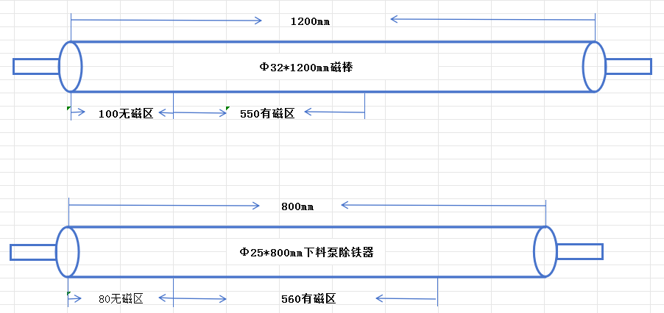

表2：

储运中心磁棒技术要求

|  |  |  |  |  |  |  |  |  |
| --- | --- | --- | --- | --- | --- | --- | --- | --- |
| 序号 | 名称 | 型号 | 磁铁材质 | 外壳材质 | 磁力≥  GS | 工作温度 ≥ ℃ | 磁区分布 | 备注 |
| 1 | 磁棒 | Φ25*320MM | 钐钴 | 304不锈钢抛光处理 | 10000 | 200 | 全磁（磁节间距2.5CM） | 在温度正常情况下，安装后的磁棒2个月内磁力不低于全磁的90%，6个月内磁力不低于全磁的80%，3个月内出现磁棒破皮、断裂、开焊等问题厂家应给与更换/修复处理。 |
| 2 | 磁棒 | Φ32*1200MM | 钐钴 | 304不锈钢抛光处理 | 10000 | 200 | 前端10CM无磁区（详见磁棒图纸），磁棒一头带单头Φ12螺栓，（磁节间距 2.5CM） |

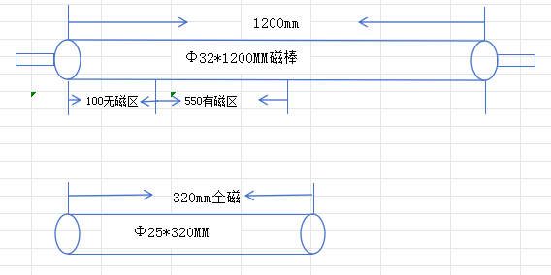

**三、验收职责：**

1.验收工作应由指定的验收小组负责，验收小组由设备管理、生产、品保、营销科、使用部门人员组成，并在入库验收记录上签字。

2.验收人员应具备相关的专业知识和操作技能，熟悉验收标准和验收流程。

3.所有参与验收的人员应全员到场，验收人员无法到场时，需事先获得授权并明确指定替代签字人员，以确保验收工作的连续性和有效性。

4.磁棒到货后，必须在5个工作日内给予验收，以确保生产需求。

**四、验收结果处理:**

1.若磁棒验收合格，则办理入库手续，并将验收记录存档备查。

2.若磁棒验收不合格，则填写不合格品报告，注明不合格原因，并及时通知供应商进行处理。采取退货、换货、修复等措施。

3.对不合格品的处理结果进行跟踪验证，确保问题得到有效解决。

**五、附则**

本规范自发布之日起实施，如有未尽事宜，由维修车间负责解释和修订。